Informe Practica 1

Función : ΠM(0,2,3,7) +D(4)

Función Max termos = (A+B+C)(A+B´+C) (A+B´+C´) (A´+B+C) (A´+B´+C´)

|  | A | B | C | F |
| --- | --- | --- | --- | --- |
| 0 | 0 | 0 | 0 | 0 |
| 1 | 0 | 0 | 1 | 1 |
| 2 | 0 | 1 | 0 | 0 |
| 3 | 0 | 1 | 1 | 0 |
| 4 | 1 | 0 | 0 | D |
| 5 | 1 | 0 | 1 | 1 |
| 6 | 1 | 1 | 0 | 1 |
| 7 | 1 | 1 | 1 | 0 |

Función en Mintermos= A´B´C´+A´BC´+ A´BC +AB´C´+ ABC =Fm

Para este paso se aplicó la ley de Morgan, para así realizar el método de Quine-McCluskey con esta nueva función.

| g0 | 0 | 0 | 1 | 0 |
| --- | --- | --- | --- | --- |
| g1 | 2 | 0 | 1 | 0 |
| 4 | 1 | 0 | 0 |
| g2 | 3 | 0 | 1 | 1 |
| g3 | 7 | 1 | 1 | 1 |

se hizo la primera tabla y se pudo ver que no había un primo, dado esto todos los números podían formar parejas

| g0 | [0,2] | 0 | * | 0 |
| --- | --- | --- | --- | --- |
| [0,4] | * | 1 | 0 |
| g1 | [2,3] | 1 | 0 | * |
| g2 | [3,7] | * | 1 | 1 |

Aquí ya todas las parejas, ninguna de ellas se podía relacionar. Entonces se procedió con la tabla para hallar los primos implicantes.

|  |  | 0 | 2 | 3 | 7 |
| --- | --- | --- | --- | --- | --- |
| [0,2] | [0,-,0] | x | x |  |  |
| [0,4] | [-,0,0] | x |  |  |  |
| [2,3] | [0,1,-] |  | x | x |  |
| [3,7] | [-,1,1] |  |  | x | X |

El único primo implicante es 7. Pero todavía falta para encontrar alguno para llenar la tabla.

|  |  | 0 | 2 | 3 | 7 |
| --- | --- | --- | --- | --- | --- |
| [0,2] | [0,-,0] | x | x |  |  |
| [0,4] | [-,0,0] | x |  |  |  |
| [2,3] | [0,1,-] |  | x | x |  |
| [3,7] | [-,1,1] |  |  | x | x |

El dos es el que cumple el requisito y con este se abarcan todas las x.

|  |  | 0 | 2 | 3 | 7 |
| --- | --- | --- | --- | --- | --- |
| [0,2] | [0,-,0] | x | x |  |  |
| [0,4] | [-,0,0] | x |  |  |  |
| [2,3] | [0,1,-] |  | x | x |  |
| [3,7] | [-,1,1] |  |  | x | x |

**Fm=-11+0-0**

**Fm=BC+A´C´**

**F=(B´+C´)(A+C)**

Circuito NAND

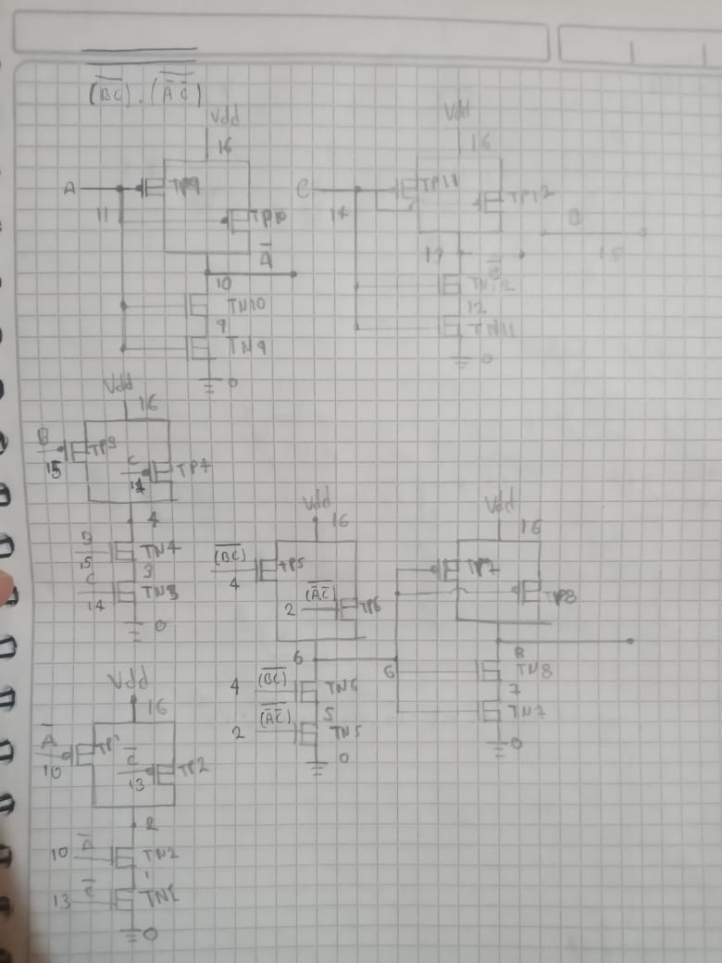

Transistores=24

NAND e Inversor

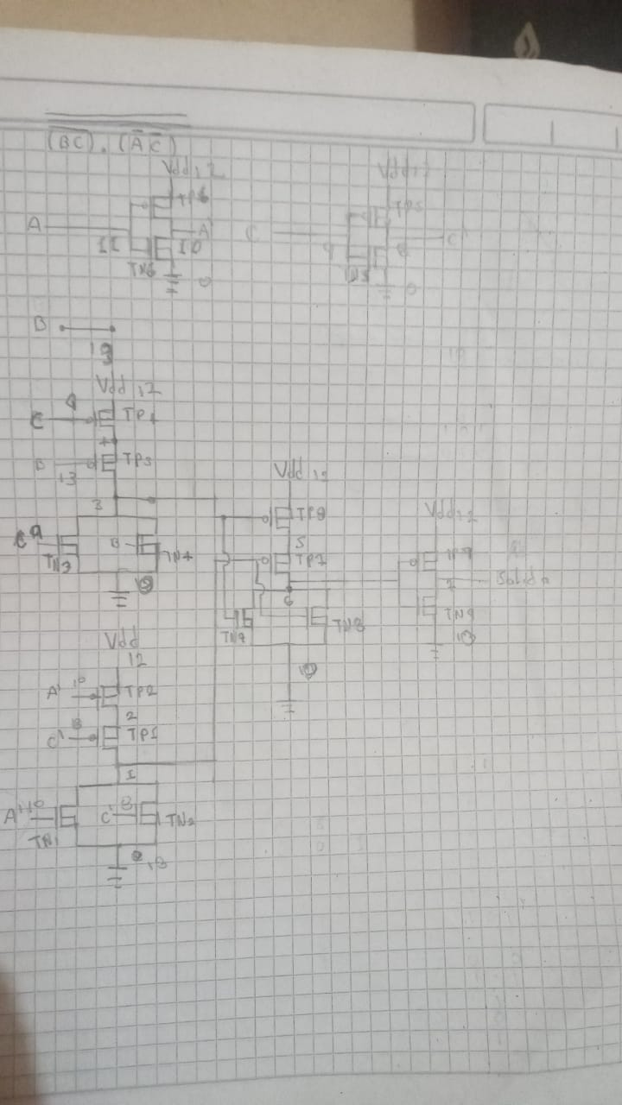

Transistores = 18

Transistores Serie Paralelo

SUMADOR

Circuito Full Adder

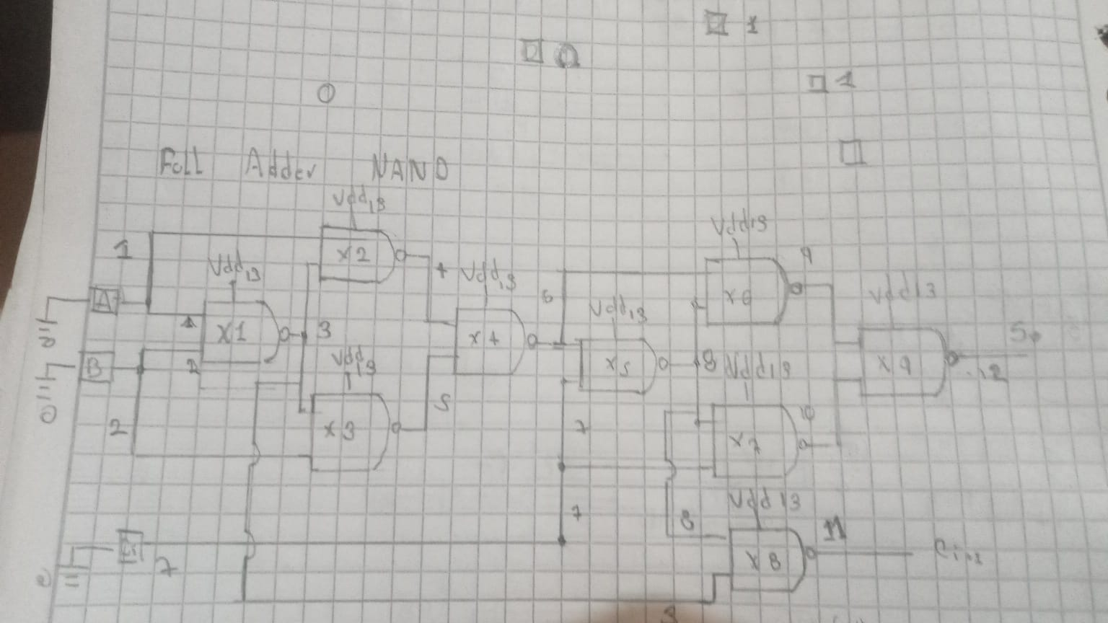

Entrada subcircuito Full adder: n1(A) n2(B) n7(Ci) n12(Si) n13(Vdd)

sumador de 3 bits

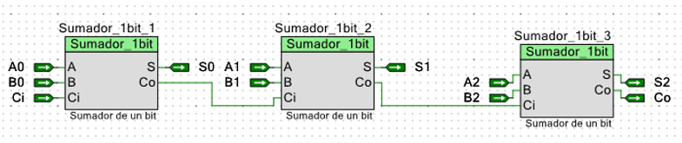

Señales de salida del sumador

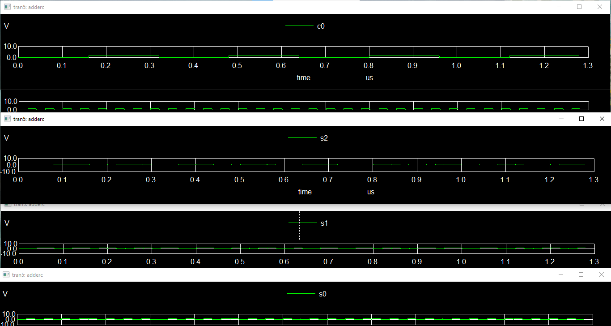

Potencia

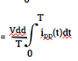

Código Necesario





potencia NAND: 1.325437e-09

potencia NOR: -7.20972e-07

Pulsos y Señal de salida

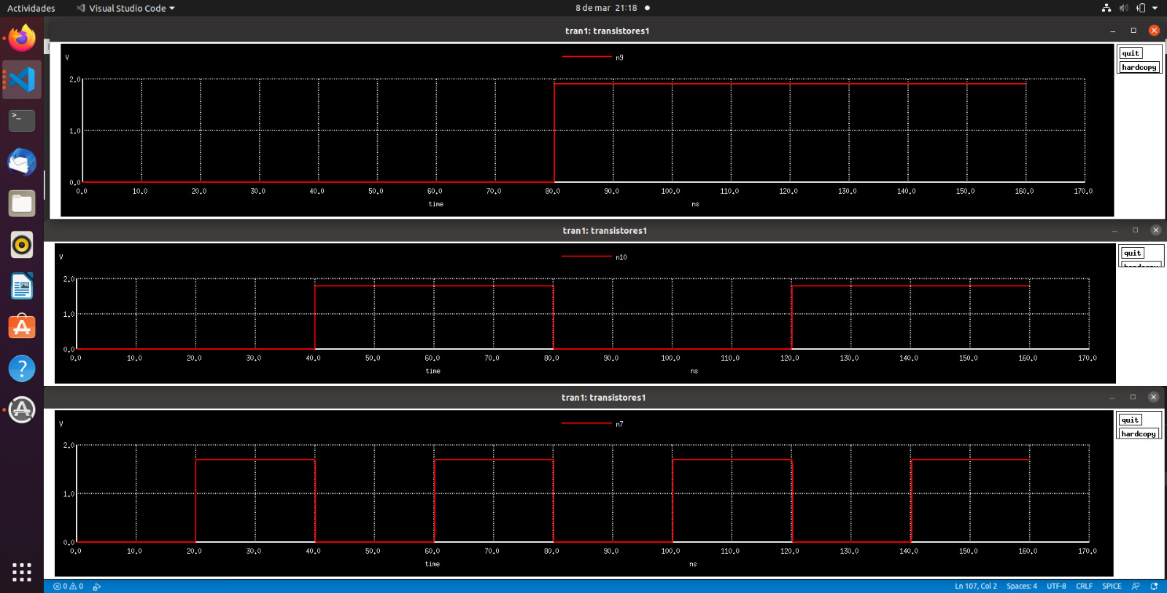

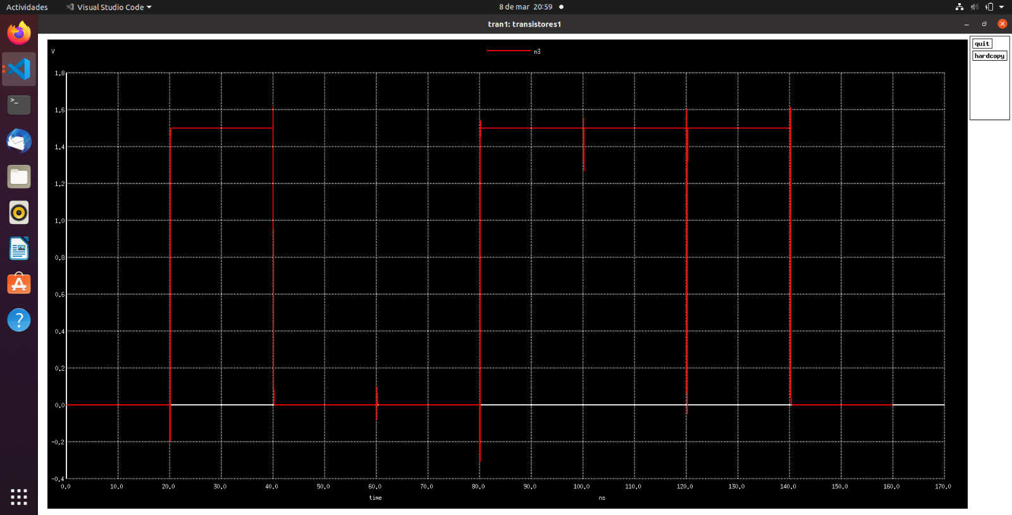

Montaje Foto

